7 venjur kátir krakkar

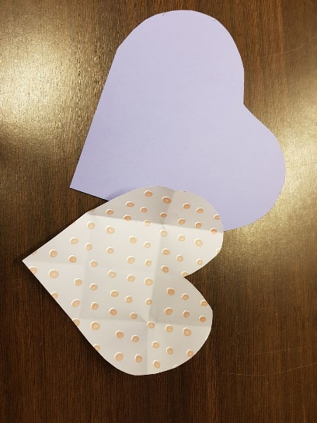
Búa til umslag má vera eins og hjarta i laginu – fallegan skrautpappír

Venja 1. Ábyrgð á eigin líf – líðan
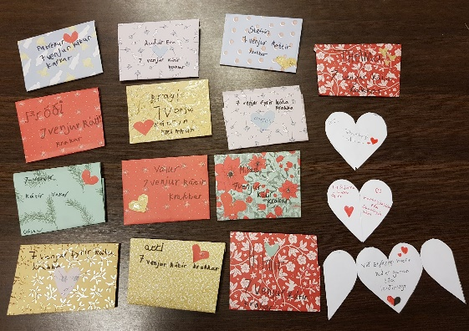

Venja 2 – markmið
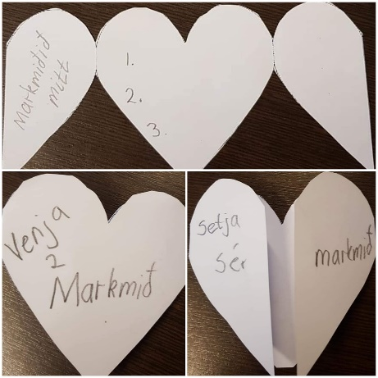

Venja 3

